中小事業者向けあいち省エネセミナー 参加申込書
［開催日時：2026年11月30日（月）13：30～16：00］

○申込用QRコード又はEメール／FAXによりお申込みください。
申込先
深田電機株式会社（愛知県委託先）
Eメール shoene@fukadadenki.co.jp
FAX 052-931-5600

申込用QRコード


参 加 申 込 書

（フリガナ）
事業者名
所在地 |  | 〒
電話番号
メールアドレス
連絡  担当者 | 氏名
連絡  担当者 | 所属・役職
参加人数
参加方法 |  | 会場参加 ・ WEB参加 （いずれかに丸を付けてください）
愛知県からの  情報提供について |  | □ 今後、愛知県からのカーボンニュートラル・地球温暖化対策に関する情報提供を希望する。  （希望する場合は、チェックしてください。）
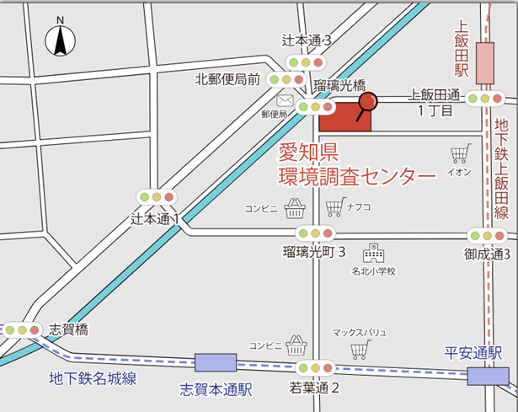
会 場 ア ク セ ス
